

**الاولى**

**سكرتير**

**وزارة التربية والتعليم**

**2020/2021**

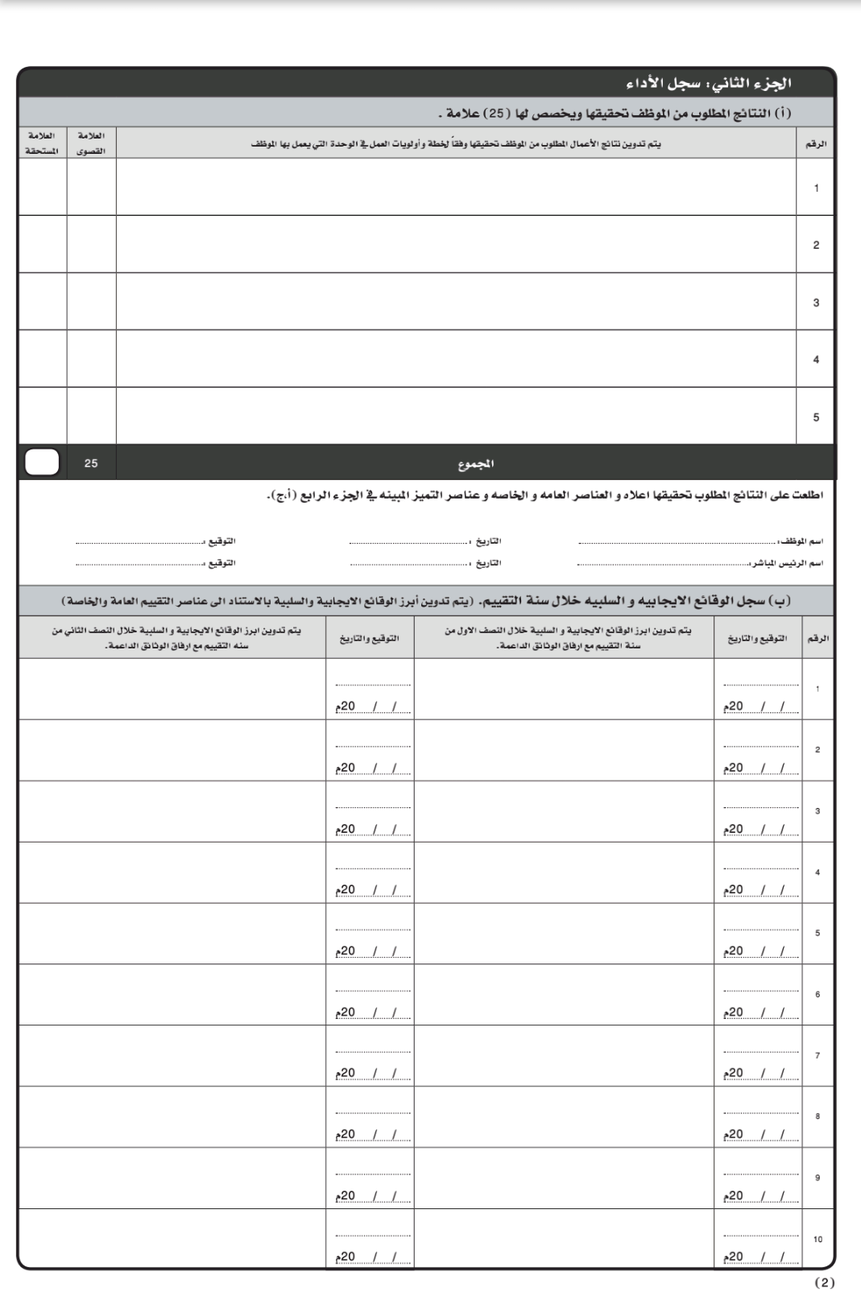

خلال الفصل الاول

خلال الفصل الاول

خلال الفصل الاول

خلال الفصل الاول

خلال الفصل الاول

خلال الفصل الاول

خلال الفصل الاول

خلال الفصل الاول

خلال الفصل الاول

خلال الفصل الاول

5

5

5

5

5

**يحافظ على المال العام**

**يستثمر الموارد المالية لخدمة العملية التعليمية**

**ادخال واخراج الكتب المدرسية واللوازم المدرسية وعمليات الجرد والاتلاف**

**متابعة الامور المالية والادارية والمحافظة على المال العام وانجاز المعاملات اليومية**

**توفير وتسهيل مستوى أداء المعلمين والطلبة ورفع المهام الادارية والفنية الخاصة بالمعلمين .**

**توفير الأثاث المدرسي وعمل الصيانة اللازمة لها ضمن سجلات ومستندات لوازمية ومطابقتها**

**دقة الأداء في الأعمال المدرسية والإدارية المساندة وتوفير اللوازم والكتب المدرسية للطلبة**

**الأمن والسلامة العامة**

**الجرد الدوري ومطابقتها مع السجلات اللوازمية**

**تفقد الأثاث وأعمال الصيانة**

**تنظيم ملفات العاملين بالمدرسة وحفظ السجلات والمستندات اللوازمية**

**تنفيذ الأعمال الكتابية الخاصة بالمدرسة ( مباشرة / انفكاك / انتقال طلبة )**

**متابعة سجلات الإضافي والمالية**

**اعداد المكاتبات الصادرة وتوثيقها**

**تنظيم البريد من مكاتبات ومعاملات**

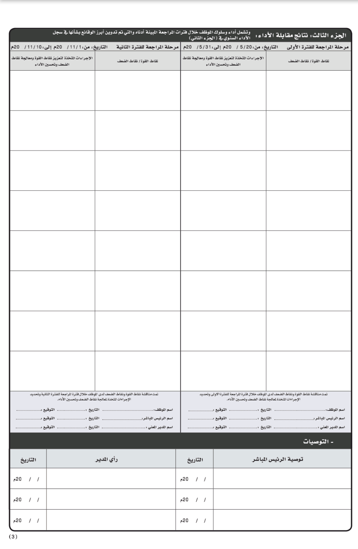

6/1/2021

سناء رشيد

متابع ومنفذ للتعليمات الموكلة له

التعاون معه لتنفيذ المهمة بدقة توجيه كتاب شكر له

منظم ودقيق ويتابع الطلبات

منفذ للتعليمات الموكلة له

متابع للسجلات ومنظم

التعاون معه لتنفيذ المهمة بدقة وبشكل منظم

إلحاقه بدورة لتدقيق المالي

تشجيعه ومتابعته لتنفيذ أعماله بدقة

تفقد الأثاث والعهدة وعمل الصيانة وجردها وعمل قوائم إتلاف وإرسالها للمديرية

مطابقة السجلات اللوازمية والمستندات المالية بالمدرسة مع سجلات المديرية

ينظم طلبات الاشتراك في امتحان الثانوية العامة

متابعة الأمور المالية والإدارية والمحافظة على المال العام .

يتابع سجلات المعلمين على حساب الإضافي وينظم المطالبات المالية

يوفر ويسلم الكتب المدرسية للطلاب والأدلة للمعلمين والأثاث المدرسي

تدقيق السجلات وجلود الإدخالات والإخراجات وتعبئتها ومطابقتها .

متابع وينفذ المهام والمسؤوليات الفنية والإدارية والمكاتبات الصادرة والواردة وينظمها .

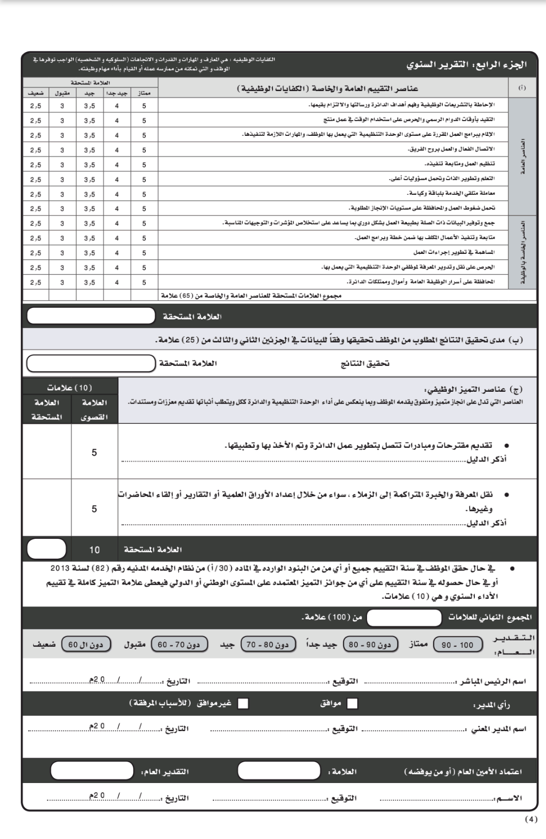

15/6/2020